Уважаемые тренеры, родители и юные шахматисты!
Приглашаем Вас на шахматный турнир по классическим шахматам
«Четвертьфинал первенства Москвы 2018» -
22, 23 сентября (по 2 тура в день), 29 сентября (3 тура в день),
в интеллектуально-игровом клубе «Аристократия ума»

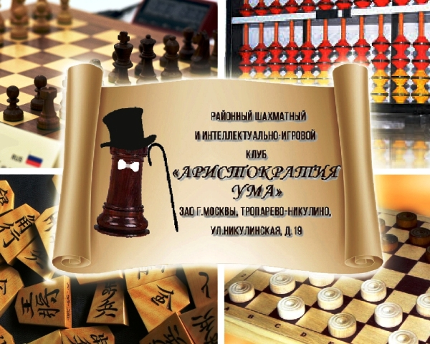

«Четвертьфинал первенства Москвы
по классическим шахматам среди детей»
22, 23, 29 сентября 2018
(до 11, до 13, до 15 лет)

1.Цели и задачи.
— развитие и популяризация шахмат;
— повышение мастерства юных шахматистов;
— определение победителей и призеров турнира;
— определение участников Полуфинала Чемпионата Москвы до 11 среди мальчиков и девочек, до 13 лет среди мальчиков и девочек, до 15 лет среди мальчиков (возраст старше 15 лет и девочки до 15 лет — вне конкурса).

2.1.Место проведения:
Москва, улица Никулинская д.19, шахматный и интеллектуально-игровой клуб «Аристократия ума» (вход слева от подъезда № 2).
Проезд общественным транспортом: 1) от метро «Озёрная»: 8 минут пешком;
2) от метро «Юго-Западная»: 3-4 остановки до остановки «Никулинская улица», далее 5 минут пешком.

2.2.Сроки проведения:
22, 23, 29 сентября 2018 г.

Первый турнирный день (суббота, 22.09.18)
10:15 – 10:55 регистрация; 11:00 открытие, 1 тур; 13:00 2 тур.
Второй турнирный день (воскресенье, 23.09.18)
11:00 3 тур; 13:00 4 тур.
Третий турнирный день (суббота, 29.09.18):
11:00 5 тур; 13:00 6 тур; 15:00 7 тур; 17:30 подведение итогов и награждение.

3.Участники соревнований.
Участники – шахматисты Москвы по рейтингу Российской шахматной федерации — http://ratings.ruchess.ru/

Вне конкурса допускаются шахматисты:
— из других регионов;
— с рейтингом выше указанного в положении;
— возрастом выше указанного в положении.
*участники вне конкурса претендуют только на призовые места и награждение! (без права выхода в Полуфинал Первенства Москвы)
*Московская область допускается к участию в Четвертьфинале Первенства Москвы, но:
если участник обучается в московских шахматных организациях и не принимает участие в Первенстве Мос.области, то он имеет право отобраться через Четвертьфинал Первенства Москвы на общих основаниях. В противном случае, он принимает участие вне конкурса!

К участию в соревновании допускаются:
— группа А (до 11): 2009 г. р. и моложе (без рейтинга, с рейтингом РШФ не более 1249 на 15 сентября 2018 г.), девочки 2009 г. р. и моложе (без рейтинга, с рейтингом РШФ не более 1000 на 15 сентября 2018 г.);
— группа В (до 13): 2007 — 2008 г. р. мальчики (без рейтинга, с рейтингом РШФ не более 1399 на 15 сентября 2018 г.); девочки 2008 — 2007 г.р. (без рейтинга, с рейтингом РШФ не более, чем 1099 на 15 сентября 2018 г.);
— группа С (до 15): 2005 — 2006 г. р. мальчики (без рейтинга, с рейтингом РШФ не более 1449 на 15 сентября 2018 г.).

4.Система проведения.
Турнир проводится по швейцарской системе в 7 туров с использованием программы Swiss Manager ver. 13.
Контроль времени 60 минут на партию каждому участнику без добавления.

5.Регистрация участников.
Обязательная предварительная регистрация любым способом:
- https://goo.gl/forms/mvQ3AO1uPDPFj5GG2
(онлайн-заявка в Google форме)
- заявка на электронную почту chesszao@mail.ru (основная почта),
или по телефону 8-903-5593052, 8-985-9598069 (Вотсап, Вайбер, Телеграм)
не позднее 20:00 21 сентября (пятница!) 2018 г.
В заявке должны быть указаны:
— имя и фамилия участника,
— полная дата рождения,
— коллектив,
— контактный номер телефона,
— e-mail для связи.
Целевой взнос: 1000 руб.
Количество мест ограничено, максимальное количество участников – 40 человек!

6.Определение победителей.
Победители и призеры соревнований определяются по количеству набранных очков.
В случае равенства очков в круговом турнире места определяются по:
1) коэффициенту Бергера;
2) результат игроков в той же очковой группе;
3) большее число побед;
4) усечённый коэффициент Бергера (без одного худшего результата);
5) количеству партий, сыгранных чёрными.
В случае равенства очков в турнире по швейцарской системе места определяются по:
1) коэффициенту Бухгольца;
2) результат игроков в той же очковой группе;
3) большее число побед;
4) усечённому коэффициенту Бухгольца (без одного худшего результата);
5) количеству партий, сыгранных чёрными;
*если все показатели будут равны, то места распределяются по
рейтингу шахматистов от наибольшего к наименьшему. При равенстве рейтингов назначается армагеддон.

7.Награждение победителей.
Группа А – 1, 2, 3 места – кубок, медаль, диплом, приз;
Группа В – 1, 2, 3 места – кубок, медаль, диплом, приз;
Группа С – 1, 2, 3 места – кубок, медаль, диплом, приз.
В каждой группе предусмотрен зачет среди девочек (медаль, диплом, приз) при условии набора половины и более очков.
Каждый участник получает сертификат и приз за участие.

8.Выход в Полуфинал Чемпионата Москвы.
В каждой группе есть возможности выйти в Полуфинал Чемпионата Москвы. Если количество участников:
10 – 15 человек, то 1 место;
16 человек — 2 места;
17 — 26 человека – 3 места;
27 — 36 человек – 4 места.
* Допуск в полуфинал будет осуществляться по таблицам прошедших соревнований – 1 участник, показавший лучший результат от 10-ти участников одной возрастной группы. При проведении смешанных турниров разных возрастных групп обязательно указывать в таблице года рождения всех участников. Кол-во участников одного турнира (одной возрастной группы) должно быть не менее 10-ти у мальчиков и не менее 6-ти у девочек. Если кол-во участников одной возрастной группы более 10-ти, то в последней некратной десятке для получения выходящего места должно быть не менее 6-ти участников
(например, в турнире с 16-ю участниками будет 2 выходящих места, а в турнире с 15-ю участниками – одно выходящее место).

ВНИМАНИЕ!!!
МАКСИМАЛЬНОЕ КОЛИЧЕСТВО УЧАСТНИКОВ – 40!
веб-сайт: http://chessunion.org/

